Ámbito ☑  Aplicación | Nombre ☑  YA9B5K-GMM MAPEADOR MEXICO
Creado por ☑  Antonio Ríos | Fecha Última Actualización ☑ | Nº de versión ☑  1.0.0 | País ☑  México

- Datos Generales ☑

Nombre del Caso de Uso ☑  C0113 – Modificar mapa GMM | Nuevo / Modificado ☑  Nuevo
Objetivos ☑
Modificar un mapa existente en GMM para módulo de Mapeador MX.

- Inventario de Actores ☑

Código | Nombre | Descripción
A01 | Usuario WEB | Persona encargada de la administración de mapas para modulo del mapeador de GMM.

- Características ☑

Precondiciones

- La BD de GMM se encuentra activa.
- Los objetos de BD para administración de mapas están creados.
- Aplicación web activa para administración de módulo del mapeador GMM.
- El usuario web cuenta con la información necesaria para firmarse al sitio.

Poscondiciones

Válidas.
1. El mapa es modificado exitosamente en el sistema.
2. El mapa es mostrado en lista de tipos de archivos del sistema con la información actualizada de acuerdo a su modificación.

Inválidas.
1. El mapa no es modificado correctamente en el sistema.

- Escenarios ☑

  - Escenario Primario ☑
Paso | Acción
1 | El usuario web ingresar a pantalla de administración de mapas.
2 | El sistema desactiva el botón de “Guardar”.
3 | El sistema lista todos los Mapas registrados en el sistema, paginados de 12 en 12.
4 | El usuario web selecciona el Mapa que desea modificar.
5 | El sistema activa el botón de “Guardar”.
6 | El usuario web modifica el Nombre del mapa si así lo desea.
7 | El usuario web cambia la Descripción del mapa en caso de necesitarse.
8 | El usuario web ajusta el Nombre del BP asociado al mapa si así se requiere.
9 | El usuario web selecciona el botón “Guardar”.
10 | El sistema aplica la validación VA1 < Mapa contratado >.
11 | El sistema aplica la validación VA2 < Mapa duplicado >.
12 | El sistema guarda el Mapa modificado.
13 | El sistema genera evento de actualización de elemento en bitácora web.
14 | El sistema actualiza la página de administración de Mapas con los elementos guardados al momento.
15 | Termina Escenario Principal.

  - Escenarios Alternos ☑

    - EA1 < Mapa contratado >:
Paso | Acción
1 | El sistema muestra el mensaje de error ME1.
2 | El sistema descarta la modificación del mapa.
3 | Termina Escenario Alterno EA1 y continúa paso 13 de Escenario Principal.

    - EA2 < Mapa duplicado >:
Paso | Acción
1 | El sistema muestra el mensaje de error ME2.
2 | El sistema descarta la modificación del mapa.
3 | Termina Escenario Alterno EA1 y continúa paso 13 de Escenario Principal.

- Reglas de Negocio ☑

  - RN1 < >

- Validaciones ☑

  - VA1 < Mapa contratado >:
Paso | Acción
1 | Si el mapa se usa en alguna de las contrataciones existentes de Mapeador GMM MX ejecutar paso 1 de Escenario Alterno EA1, en caso contrario continuar con paso 11 de Escenario Principal.

  - VA2 < Mapa duplicado >:
Paso | Acción
1 | Si el nombre dado para el mapa en edición ya se encuentra registrado para otro mapa, ejecutar paso 1 de Escenario Alterno EA2, en caso contrario continuar con paso 12 de Escenario Principal.

- Excepciones ☑

  - EX# <Nombre de la excepción>:
Paso | Acción
#

- Mensajes de Error ☑

Código | Descripción
ME1 | Error al modificar el mapa. El mapa que se desea actualizar se encuentra contratado.
ME2 | Error al guardar el mapa, el nombre proporcionado ya se encuentra registrado en el sistema.

- Control de Versiones ☑

Nº Versión | Fecha | Autor Modificación | Descripción
1.0.0 |  | Antonio Ríos | Creación

- Anexos.
Diagrama 1. Diseño de pantalla
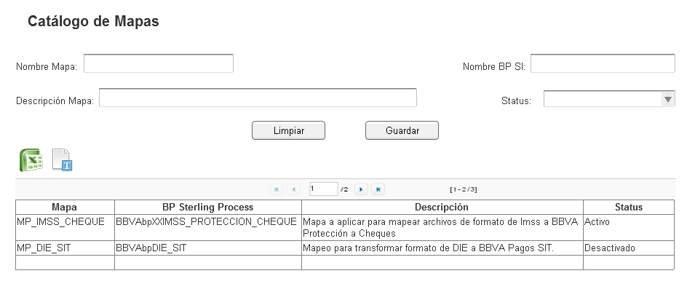

Nota: Plantilla para la generación de Diagrama


